Мониторинг
Старший воспитатель Пантюхина Надежда Викторовна

Педагогический состав:
2021-2022 учебный год 12 педагогов из них 2-СЗД, 1-Вкк, 8-1кк
2022-2023 учебный год 12 педагогов из них 3-СЗД, 2-Вкк, 7-1кк
2023-2024 учебный год 12 педагогов из них 3-СЗД, 1-Вкк, 8-1кк
2024-2025 учебный год 11 педагогов из них 3-СЗД, 8-1кк
2025-2026 учебный год 12 педагогов из них 1-СЗД, 2-Вкк, 8-1кк

Повышение квалификации
2021-2022,2022-2023,2023-2024,2024-2025,2025-2026 учебные года -100%

Педагогический стаж:
2021-2022 учебный год
1-5 | 6-10 | 11-20 | 21-30 | 31-40 | 41-50 | выше
- | 4 | 5 | 3 | - | - | -
2022-2023 учебный год
1-5 | 6-10 | 11-20 | 21-30 | 31-40 | 41-50 | выше
1 | 4 | 4 | 3 | - | - | -
2023-2024 учебный год
1-5 | 6-10 | 11-20 | 21-30 | 31-40 | 41-50 | выше
1 | 2 | 6 | 3 | - | - | -
2024-2025 учебный год
1-5 | 6-10 | 11-20 | 21-30 | 31-40 | 41-50 | выше
1 | 2 | 6 | 2 | 1 | - | -
2025-2026 учебный год
1-5 | 6-10 | 11-20 | 21-30 | 31-40 | 41-50 | выше
3 | 2 | 4 | 1 | 2 | - | -

Участие педагогов в ММО (муниципальные, областные)
12 педагогов из них:
Муниципальные ММО выступающий 2025/2026 уч.год : педагог- психолог, воспитатели – 4 человека
Областные ММО выступающие 2025/2026 уч.год воспитатели -2 человека, старший воспитатель

Воспитатели: всех возрастных группы
127 детей, из них 5 ОВЗ ( средняя гр – 1 реб, старшая гр. – 2 реб, подготовительна №1 гр. – 1 реб)
Вторая младшая группа1 (3-4года) – 17 детей
Вторая младшая группа2(3-4года) - 17 детей
Средняя группа (4-5 года)- 20 детей
Старшая группа (5-6 лет)- 24 ребенка
Подготовительная группа к школе 1 (6-7 лет) – 24 ребенка
Подготовительная группа к школе 2 (6-7 лет) – 25 ребенка

2021-2022 | II 1 |  | II 2 |  | Средняя |  | Старшая |  | Подготовит.1 |  | Подготовит.2
 | н.г. | к.г. | н.г. | н.г. | н.г. | к.г. | н.г. | к.г. | н.г. | к.г. | н.г. | к.г.
Познават. | 68 | 71 | 59 | 59 | 59 | 65 | 82 | 85 | 84 | 92 | 82 | 89
Речевое | 62 | 69 | 72 | 72 | 72 | 79 | 73 | 85 | 874 | 96 | 82 | 92
Соц.-ком. | 40 | 54 | 72 | 72 | 72 | 84 | 79 | 91 | 84 | 93 | 82 | 92
Худ.-эстет. | 62 | 69 | 72 | 72 | 72 | 79 | 73 | 87 | 90 | 96 | 89 | 91
Физич. | 62 | 69 | 73 | 73 | 73 | 79 | 67 | 72 | 90 | 97 | 90 | 97

2021-2022 г.г. (НАЧАЛО ГОДА)
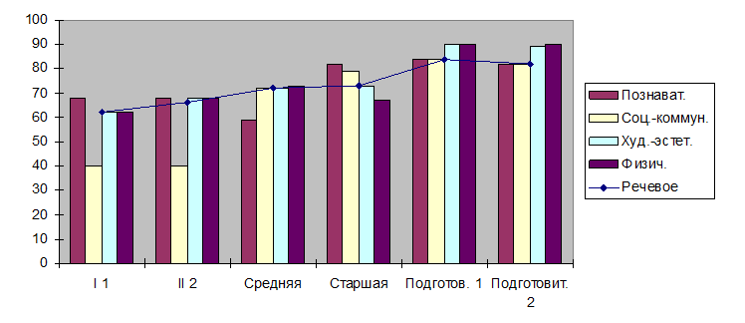
2021-2022 г.г. (КОНЕЦ ГОДА)
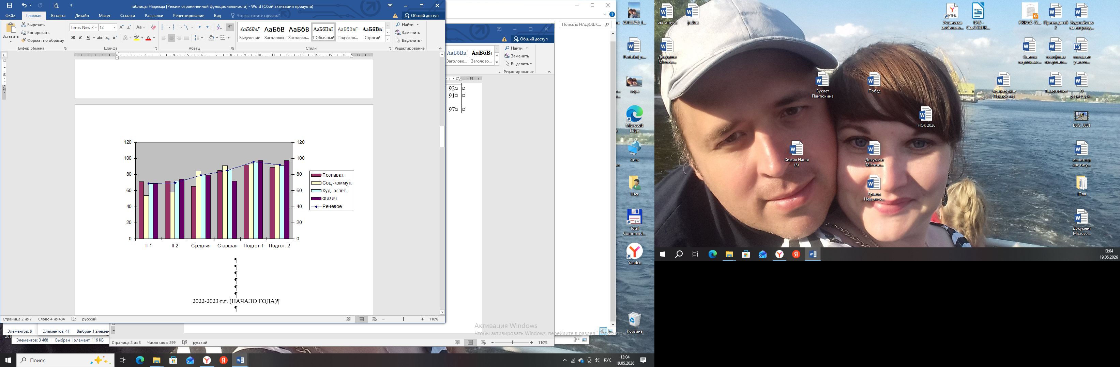
Воспитатели: всех возрастных группы
127 детей, из них 5 ОВЗ ( средняя гр – 2 реб, старшая гр. – 1 реб, подготовительна гр. – 2 реб)
Вторая младшая группа1 (3-4года) – 17 детей
Вторая младшая группа2(3-4года) - 17 детей
Средняя группа (4-5 года)- 20 детей
Старшая группа (5-6 лет)- 24 ребенка
Подготовительная группа к школе 1 (6-7 лет) – 24 ребенка
Подготовительная группа к школе 2 (6-7 лет) – 25 ребенка

2022-2023 | I |  | II |  | Средняя 1 |  | Средняя 2 |  | Старшая |  | Подготовит.
 | н.г. | к.г. | н.г. | к.г. | н.г. | к.г. | н.г. | к.г. | н.г. | к.г. | н.г. | к.г.
Познават. | 58 | 70 | 62 | 70 | 67 | 78 | 72 | 76 | 72 | 89 | 92 | 96
Речевое | 60 | 66 | 69 | 72 | 61 | 73 | 72 | 74 | 82 | 89 | 82 | 94
Соц.-ком. | 62 | 70 | 72 | 74 | 79 | 82 | 79 | 84 | 85 | 87 | 85 | 94
Худ.-эстет. | 64 | 72 | 72 | 74 | 74 | 82 | 82 | 86 | 79 | 82 | 85 | 92
Физич. | 68 | 74 | 69 | 72 | 71 | 83 | 82 | 84 | 79 | 86 | 89 | 94

2022-2023 г.г. (НАЧАЛО ГОДА)
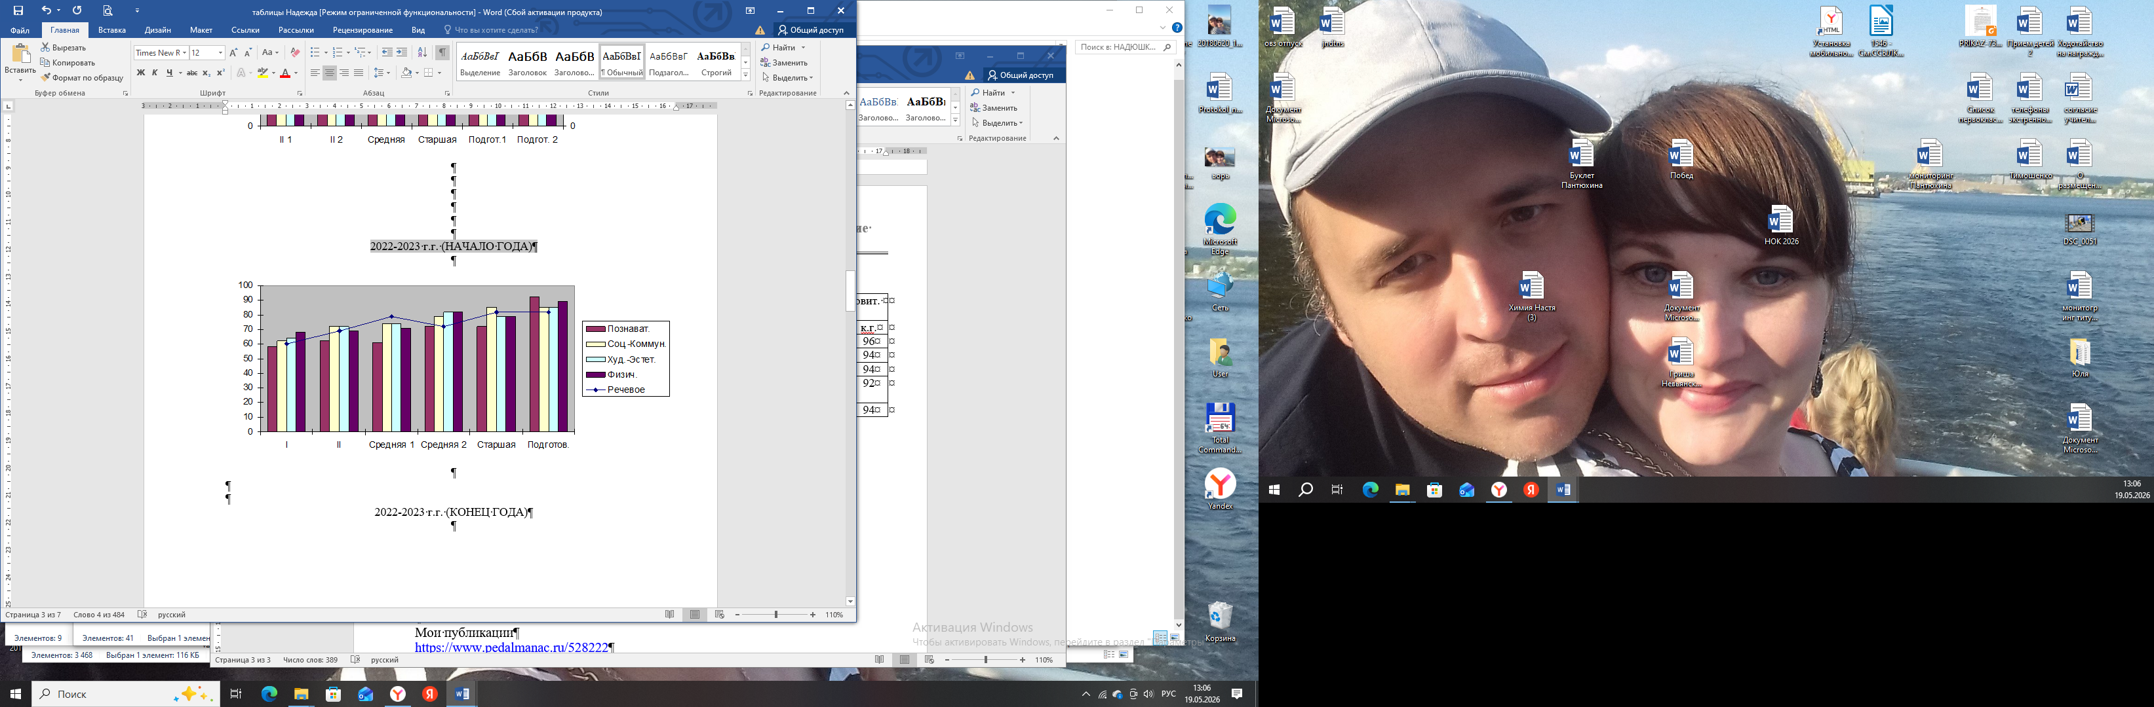

2022-2023 г.г. (КОНЕЦ ГОДА)
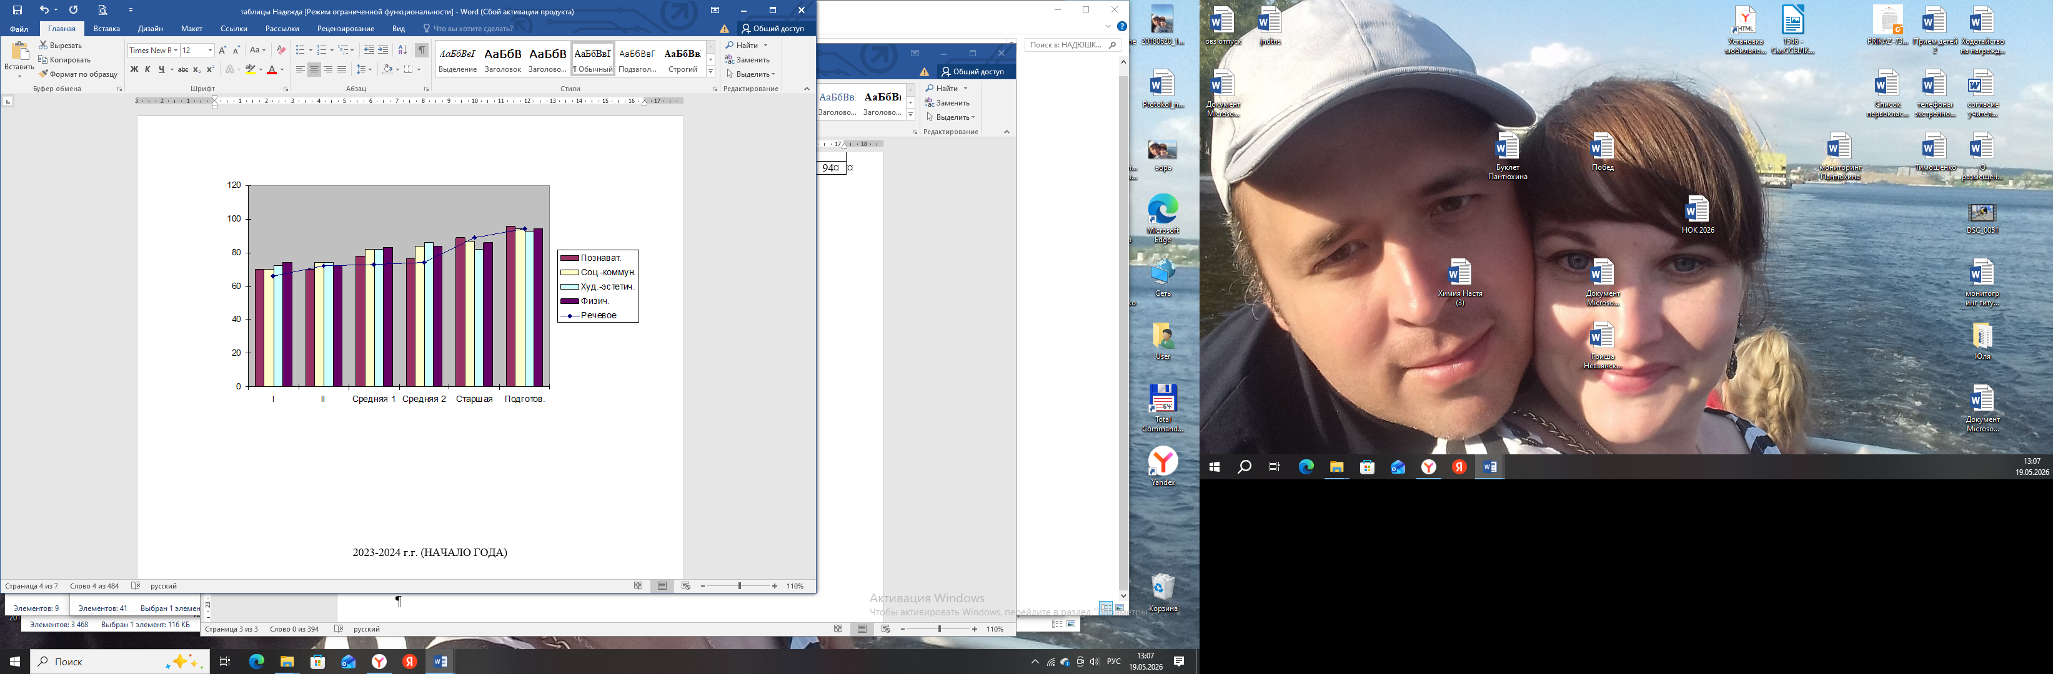
Воспитатели: всех возрастных группы
127 детей, из них 6 ОВЗ ( средняя гр – 3 реб, старшая гр. – 2 реб, подготовительна гр. – 1 реб)
Вторая младшая группа1 (3-4года) – 17 детей
Вторая младшая группа2(3-4года) - 17 детей
Средняя группа (4-5 года)- 20 детей
Старшая группа (5-6 лет)- 24 ребенка
Подготовительная группа к школе 1 (6-7 лет) – 24 ребенка
Подготовительная группа к школе 2 (6-7 лет) – 25 ребенка
2023-2024 | I |  | II |  | Средняя |  | Старшая 1 |  | Старшая 2 |  | Подготовит.
 | н.г. | к.г. | н.г. | к.г. | н.г. | к.г. | н.г. | к.г. | н.г. | к.г. | н.г. | к.г.
Познават. | 50 | 56 | 69 | 73 | 61 | 79 | 81 | 85 | 79 | 86 | 91 | 98
Речевое | 47 | 52 | 69 | 72 | 49 | 82 | 82 | 87 | 81 | 89 | 91 | 98
Соц.-ком. | 47 | 54 | 71 | 75 | 61 | 82 | 78 | 87 | 79 | 82 | 89 | 96
Худ.-эстет. | 49 | 56 | 72 | 76 | 47 | 69 | 78 | 89 | 79 | 86 | 89 | 96
Физич. | 52 | 56 | 75 | 79 | 61 | 85 | 72 | 85 | 79 | 87 | 89 | 96

2023-2024 г.г. (НАЧАЛО ГОДА)
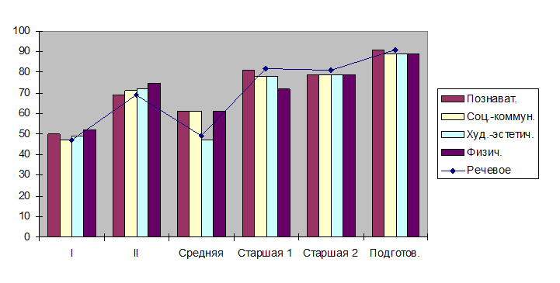
2023-2024 г.г. (КОНЕЦ ГОДА)
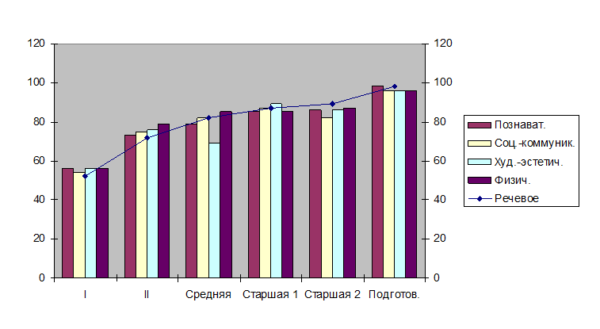
Воспитатели: всех возрастных группы
127 детей, из них 5 ОВЗ ( средняя гр – 2 реб, старшая гр. – 3 реб, подготовительна гр. – 2 реб)
Вторая младшая группа1 (3-4года) – 17 детей
Вторая младшая группа2(3-4года) - 17 детей
Средняя группа (4-5 года)- 20 детей
Старшая группа (5-6 лет)- 24 ребенка
Подготовительная группа к школе 1 (6-7 лет) – 24 ребенка
Подготовительная группа к школе 2 (6-7 лет) – 25 ребенка
2024-2025 | I |  | II |  | Средняя |  | Старшая |  | Подготовит. 1 |  | Подготовит. 2
 | н.г. | к.г. | н.г. | к.г. | н.г. | к.г. | н.г. | к.г. | н.г. | к.г. | н.г. | к.г.
Познават. | 49 | 52 | 62 | 72 | 73 | 79 | 79 | 85 | 94 | 96 | 92 | 98
Речевое | 47 | 52 | 59 | 62 | 72 | 78 | 82 | 91 | 89 | 95 | 92 | 96
Соц.-ком. | 47 | 54 | 64 | 68 | 76 | 81 | 82 | 89 | 87 | 96 | 89 | 96
Худ.-эстет. | 47 | 52 | 65 | 69 | 72 | 79 | 69 | 75 | 92 | 98 | 92 | 98
Физич. | 52 | 54 | 62 | 72 | 79 | 82 | 85 | 92 | 89 | 97 | 92 | 96
2024-2025 г.г. (НАЧАЛО ГОДА)
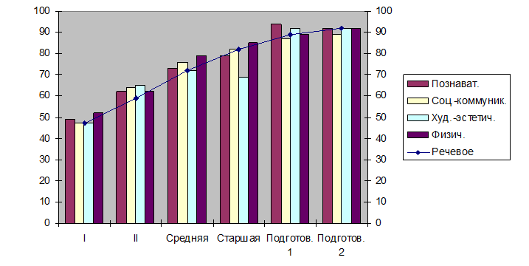

2024-2025 г.г. (КОНЕЦ ГОДА)
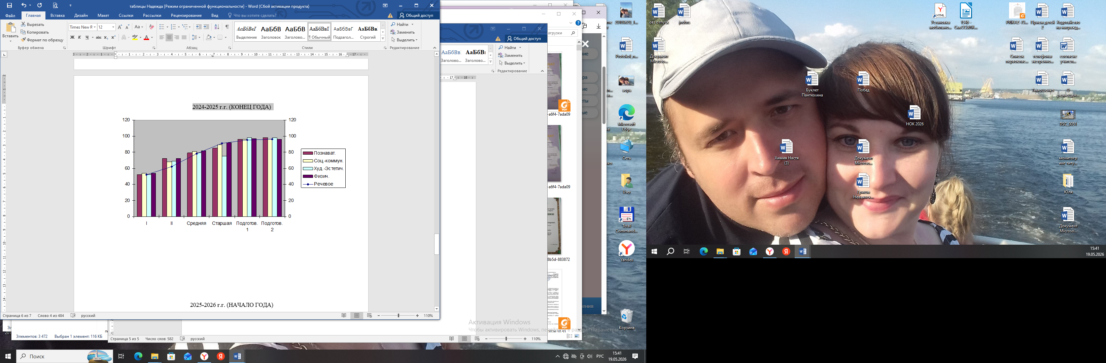
2025-2026 | I |  | II 1 |  | II 2 |  | Средняя |  | Старшая |  | Подготовит.
 | н.г. | к.г. | н.г. | к.г. | н.г. | к.г. | н.г. | к.г. | н.г. | к.г. | н.г. | к.г.
Познават. | 54 | 62 | 64 | 67 | 59 | 62 | 72 | 78 | 85 | 94 | 92 | 96
Речевое | 52 | 58 | 59 | 65 | 62 | 65 | 62 | 78 | 85 | 92 | 92 | 96
Соц.-ком. | 58 | 64 | 64 | 68 | 59 | 62 | 61 | 81 | 81 | 85 | 89 | 92
Худ.-эстет. | 56 | 64 | 64 | 68 | 64 | 66 | 61 | 82 | 89 | 92 | 92 | 94
Физич. | 56 | 67 | 62 | 69 | 62 | 66 | 72 | 89 | 85 | 89 | 96 | 98

2025-2026 г.г. (НАЧАЛО ГОДА)
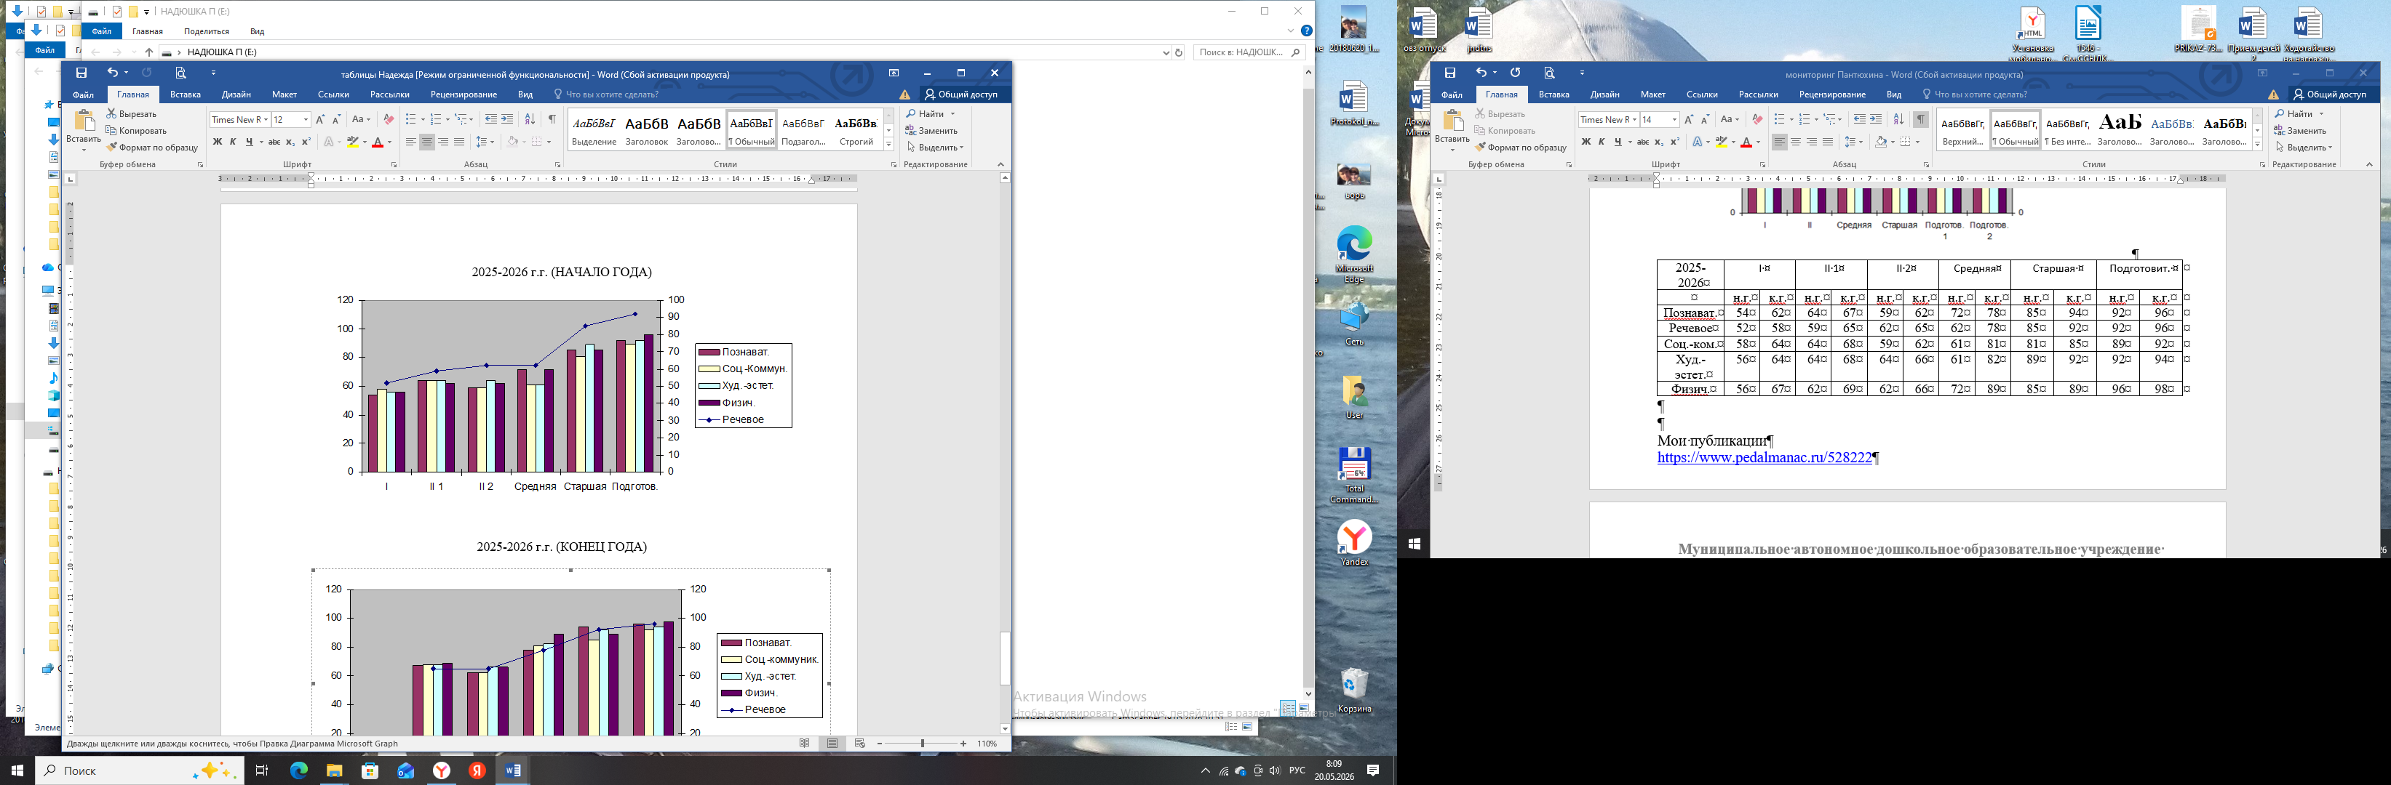
2025-2026 г.г. (КОНЕЦ ГОДА)
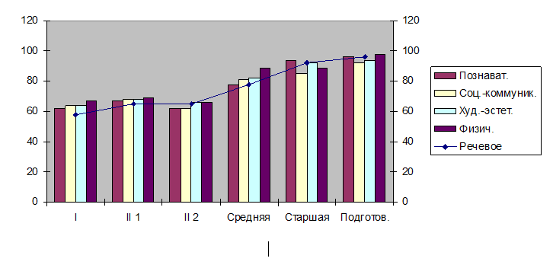
Вывод:
Обследование детей показал достаточный уровень овладения результатами образовательной программой. Данные проведённого мониторинга доказывают, что программный материал подобран в соответствии с возрастными и индивидуальными особенностями детей. Знания детей прочные, они способны применять их в повседневной жизни.
Исходя из результата мониторинга по освоению программного материала по всем образовательным областям, дети в основном показали высокий - средний уровни развития. В целом реализация образовательных областей находится на достаточном уровне, однако, предпосылки к повышению уровня развития детей существуют. Достижению таких результатов способствовало использование разнообразных форм работы, как с детьми, так и с родителями. Для развития детской самостоятельности и инициативности применялись приёмы индивидуального подхода, позволяющие обращать внимание на уровень умений у детей.
Дети проявляют собственную самостоятельность и независимость от взрослых, осознание себя, своих достоинств и недостатков. В процессе взаимодействия со взрослыми и сверстниками дети осознают своё социальное «Я» и понимают характер отношений к ним окружающих.
Воспитанники усвоили этические мерки, принятые в обществе, способы общения и взаимодействия ребенка со взрослыми и сверстниками во время образовательной и игровой деятельности; учатся создавать новые инициативные сюжетные игры, основываясь на собственные разносторонние представления о действительности, устанавливать ролевые отношения, создавать игровую обстановку, использовать реальные предметы и их заместители, обогащать тематику и виды игр, игровые действия, сюжеты; научились устанавливать дружеские, партнёрские взаимоотношения в игровых объединениях по интересам, договариваться друг с другом, справедливо распределять роли, разрешать конфликты; могут проявлять произвольность поведения, поощрять инициативность игровых замыслов.
Воспитанники сознательно относятся к собственному здоровью, знают, как доступными способами его укреплять, владеют техникой выполнения общеразвивающих упражнений, основных движений, соблюдают правила в подвижных играх и контролируют их выполнение, достигают результата при выполнении физических упражнений. Могут уверенно ориентироваться в пространстве, воспринимают показ, как образец для самостоятельного выполнения упражнений, оценивают движения сверстников и замечают их ошибки. У детей хорошие показатели развития двигательных качеств и способностей: ловкости, общей выносливости, быстроты, гибкости, силы. На достаточном уровне владеют разговорной речью и учатся свободно общаться с близкими взрослыми и детьми; умеют привлекать к себе внимание собеседника, интересуются высказываниями партнёра, отвечают на них словом, действиями; могут выражать мысли в форме полных и неполных простых предложений, коротких текстов; проявляют интерес к рассказыванию знакомых сказок, передаче содержания мультфильмов, книг; могут употреблять в высказываниях разные части речи, эпитеты, сравнения, синонимы; стремятся говорить грамматически правильно.
В итоге проведённого мониторингового обследования выяснено, что у детей сформированы познавательные интересы, большинство детей выговаривают все звуки родного языка, сформирован грамматический строй речи. Они умеют договариваться, находить выход из конфликтных ситуаций. Преобладает высокий уровень достижения результатов освоения образовательной программы дошкольного уровня.

Участие детей в конкурсах:
ОО организация
Муниципальные конкурсы
Областные
https://16set.tvoysadik.ru/?section_id=592

Инновационная/экспериментальная деятельность
https://16set.tvoysadik.ru/?section_id=391
https://16set.tvoysadik.ru/?section_id=485
https://16set.tvoysadik.ru/?section_id=368
https://16set.tvoysadik.ru/?section_id=370
https://16set.tvoysadik.ru/?section_id=371
https://16set.tvoysadik.ru/?section_id=559
https://16set.tvoysadik.ru/?section_id=557
https://16set.tvoysadik.ru/?section_id=466
https://16set.tvoysadik.ru/?section_id=457
https://16set.tvoysadik.ru/?section_id=453
https://16set.tvoysadik.ru/?section_id=454

Мои публикации
https://www.pedalmanac.ru/528222
https://infourok.ru/user/pantyuhina-nadezhda-viktorovna/progress
https://www.maam.ru/users/1040947

Являюсь членом профсоюзной организации, веду сайт ДОУ,страничку в мессенджер МАХ, группу МАДОУ №16 «Звездочка» в ВК

Заведующий МАДОУ№16
«Звездочка» Е.В.Волкова

